【循环】

一、选择题

1. 小明放学以后需要走路回家，到家后开始做作业，如果用积木编程表示，可用“重复执行直到”积木，那么在积木的①②③位置处应该放的程序分别是？ ( )

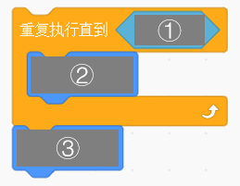

A. 回家，做作业，走路

B. 做作业，走路，回家

C. 回家，走路，做作业

D. 走路，回家，做作业

2. 当前角色有以下的造型，如果角色从造型1开始执行程序，最后会停留在几号造型？ ( )

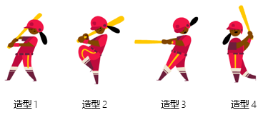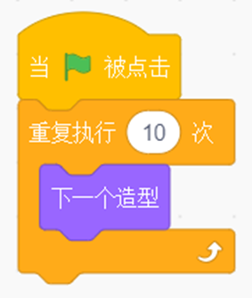

A. 造型1

B. 造型2

C. 造型3

D. 造型4

3. 想要实现程序运行后，蝴蝶角色一直在鼠标位置的功能，下列选项中可以实现的程序是？（ ）

A. 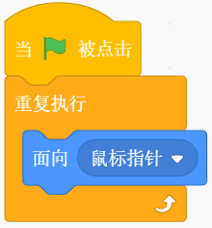B. 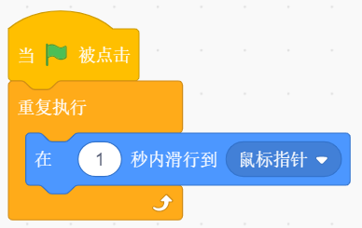

C. 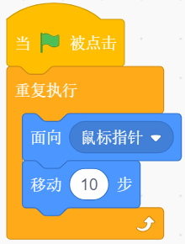 D. 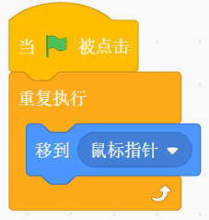

4.运行下列哪个选项中的程序可以让小兔角色到达胡萝卜角色的位置？（一格的长度 为60步）（ ）

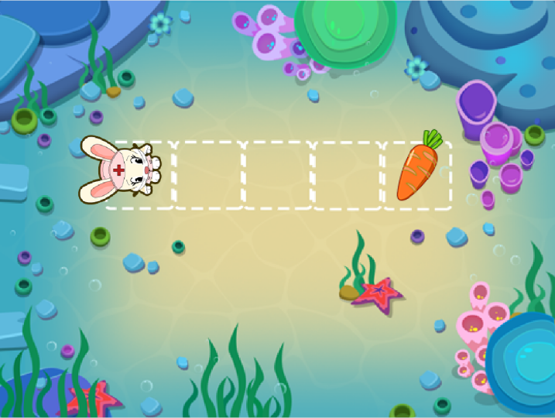

A. 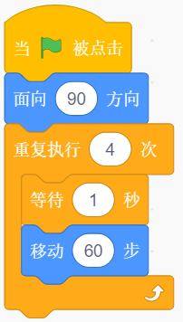 B. 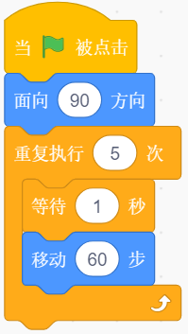

C. 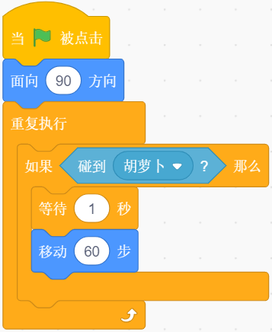D. 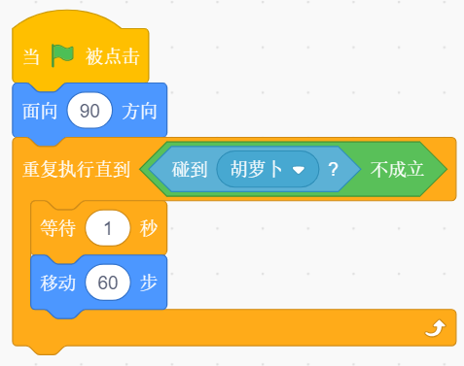

5. 苹果角色的程序如下图所示，它每隔一秒就会移动到舞台上的随机位置，想让它碰到小猫角色时不再移动，那么红框处应填入的积木块是？（ ）

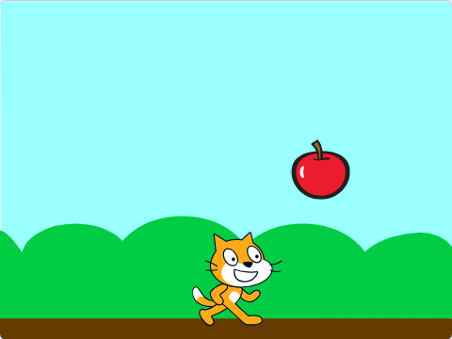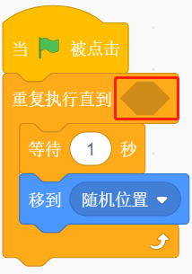

A. 图片 101

B. 图片 99

C. 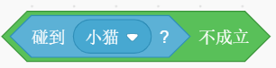

D. 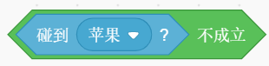

6.白鸽角色的程序如下图所示，小亮同学想让它转一圈，红框部分应填入的数字是？（ ）

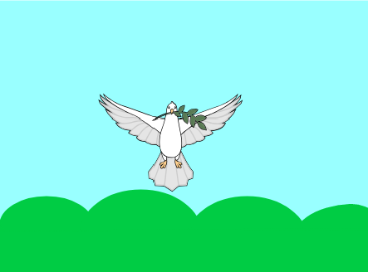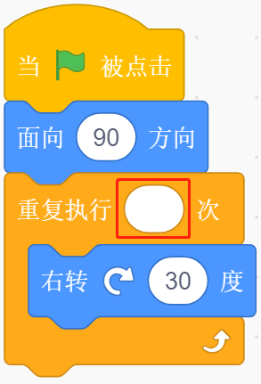

A. 6

B. 8

C. 10

D. 12

二、判断题

1. 保留小猫角色，选择一个新角色小狗Dog 1，小狗不断移到随机位置，旋转画出正方形，碰到小猫就停止绘制正方形，这个程序可以使用重复执行直到这个积木。（ ）

A. 正确

B. 错误

2. 下面程序可以让角色不停逆时针旋转。（ ）

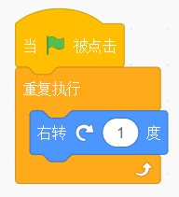

A. 正确

B. 错误

【答案解析】

一、选择题

1.【正确答案是：C】小明在到家之前要一直走路，到家之后才开始写作业，所以1处为回家，2处为走路，3处为写作业。

2.【正确答案是：C】起始时造型1，执行完下一个造型为造型2，重复执行10次之后是造型3.

3.答案：D

4. 答案：A

5. 答案：A

6. 【正确答案是：D】一周角度为360度，每次旋转30度，那么就需要旋转360/30=12次，所以答案选D。

二、判断题

1. 表述正确
2. 表述错误，该代码实现的是不停的顺时针旋转。